Protokoll Fachschaftsratssitzung 29.04.2026

Sitzungsleitung: Isabella von Engel und Neele van Atteveld
Protokollführung: Lena Popp
Sitzungsbeginn: 20:20 Uhr

- Der Fachschaftsrat war beschlussfähig. –
Inhalt
1. Ankündigungen 1
2. Genehmigung des Protokolls vom 22.04.2026 1
3. Finanzen 1
4. StuRa 3
5. Büro-AK 3
6. Ersti-AK 3
7. Juraball-AK 4
Finanzantrag: Juraball 2026 – Neufassung vom 29.04.2026 4
Beschluss: Antrag auf Beschluss der Band für den Juraball 2026 9
8. LRF 10
Beschluss: Teilnehmer BaWüFaTa in Freiburg 12.06.-14.06. 10
9. HeiCO 10
10. Verschiedenes 10
Anhang – Vergleichsangebote: 12

1. Ankündigungen
keine

2. Genehmigung des Protokolls vom 22.04.2026
Das Protokoll der Sitzung vom 22.04.2026 wurde einstimmig genehmigt.

3. Finanzen
Wie besprochen, werden nun zu Beginn jeder Sitzung die Finanzverantwortlichen dem Fachschaftsrat kurz vorstellen, was für jedes Mitglied rund um Finanzanträge und -abrechnungen zu beachten ist. In dieser Sitzung stellt Ilayda das Abrechnungsformular vor und erläutert, was dabei zu beachten ist und wie es richtig ausgefüllt wird. Die Finanzverantwortlichen bitten dabei ausdrücklich um Beachtung, da ansonsten ein erheblicher Mehraufwand entsteht und sich die Abrechnung und Erstattung verzögert.
Zusammenfassung der wichtigsten Hinweise:
- Im Feld „Antragsteller“ den eigenen Namen eintragen.
- Beschließendes Gremium ist für unsere Zwecke immer der „FSR Jura“; so auch bitte in das Leerfeld eintragen.
- Das Beschlussdatum ist dem entsprechenden Protokoll zu entnehmen.
- Verwendungszweck ist in Stichworten ausreichend; muss aber die genaue Zuordnung ermöglichen.
- Einzutragender Betrag sind die tatsächlichen Kosten und nicht der Umfang des Finanzantrags.
- Zahlungsempfänger ist bei Kostenerstattungen der Antragsteller selbst und bei direkt zu zahlenden Rechnungen der entsprechende Rechnungssteller.
- Als Anlagen sind zwingend das Beschlussprotokoll (Seiten mit dem entsprechenden Beschluss sind ausreichend), die Rechnung und bei Erstattungen ein Zahlungsnachweis anzufügen.
- Die Felder für Vergleichsangebote sind nur bei großen Ausgaben auszufüllen, bei denen die Vergleichsangebote auch im entsprechenden Antrag enthalten waren.
- Der Posten des Budgetplans, unter dem abgerechnet werden soll, ist entweder dem Beschluss im Protokoll zu entnehmen oder bei den Finanzern zu erfragen.
- Bei Veranstaltungen, bei denen die Alkoholrichtlinie zu beachten ist (z.B. Sektempfang), ist Rücksprache mit den Finanzverantwortlichen zu halten und die entsprechenden Felder sind auszufüllen.
- Wichtig!: Die Abrechnungsformulare samt vollständiger Anlagen müssen an folgende E-Mail Adresse geschickt werden: finanzen@fsrj-hd.de

In der nächsten Sitzung wird das Verfahren bei der Einreichung von Finanzanträgen vorgestellt.

4. StuRa
Die StuRa-Mitglieder berichten aus der letzten Sitzung:
Die Sozialsprechstunde findet in diesem Semester freitags von 16 bis 19 Uhr statt und beinhaltet auch die Mietrechtsberatung. Der Finanzantrag für den Jura-Ball wurde vom StuRa beschlossen. Es fanden einige Wahlen statt, wobei die Wahl für das VS-Mitglied im Senat wegen Stimmengleichheit wiederholt wird. Isabella wurde als stellvertretendes Mitglied in der Rektoratskommission „Partnerschaftliches Verhalten“ gewählt. Für den Vorschlag des StuRa für ein studentisches Mitglied im Senatsausschuss zum Thema „Ehrensenatorwürde Jarecki“ wurde Jana Seifert gewählt. Hier war es den Senatssprechern wichtig, dass ein Senatsmitglied diese Position übernimmt. Eine Positionierung zum antifaschistischen Feiertag wurde abgelehnt. Zudem wurde die StuRa-Geschäftsordnung insofern geändert, als es nun Regelungen zum Sitzungsende nach Rücktritt des Präsidiums gibt.

5. Büro-AK
Die Übergabe an die neue AK-Leitung ist erfolgt und eine Einarbeitung findet gerade statt. Die AK-Leitung bittet darum, sich immer nur zu zweit für die Büro-Schichten einzutragen, da dies ausreichend ist und so mehr Schichten angeboten werden können.

6. Ersti-AK
Jan und Neele werden als AK-Leitung einstimmig entlastet. Ebenso werden die Leitungen der Unter-AKs Fibel und Kaffeetour einstimmig entlastet. Die entsprechenden Leitfäden liegen vor. Für die Unter-AKs Wochenende und Stadtführung liegen die Leitfäden noch nicht vor, weshalb eine Entlastung noch nicht erfolgt.

Neuwahl der AK-Leitung:
Als neue AK-Leitung stellen sich Mathilda, Theo und Natascha zur Wahl.
Die Kandidierenden stellen sich vor und beantworten die Fragen des Fachschaftsrates zu Schwerpunkten und neuen Idee für die Ersti-Woche.
Es wird eine kurze Pause zur Klärung des Wahlverfahrens beantragt und dieser wird zugestimmt. Anschließend zieht Natascha ihre Kandidatur zurück.
Ergebnis: Theo und Mathilda werden einstimmig zur neuen Leitung des Ersti-AK gewählt. Julian und Vicky werden einstimmig als Mitglieder in den Ersti-AK gewählt.

Bei den Fragen an die Kandidierenden kommt folgende Kritik am Fakultätsabend auf, die für die diesjährige Planung festgehalten werden soll: Es wäre gut, wenn den Personen auf dem Podium die Fragen im Vorhinein zur Verfügung gestellt werden, damit diese ihre Antworten zumindest grob vorbereiten können. Zudem wurden die schlechte Akustik im Saal der Molkenkur und die hohen Getränkepreise dort kritisiert. Angeregt wurde den Vortragsteil etwas zu verkürzen, um die Aufmerksamkeit dauerhaft aufrecht zu erhalten und eine After-Party einzubinden.

7. Juraball-AK
Der Vertrag mit der Stadthalle wurde mittlerweile unterschrieben und der Finanzantrag im StuRa wurde beschlossen. Der Ticketverkauf soll in den nächsten Wochen stattfinden, wobei zunächst geklärt werden muss, wann die EC-Terminals verfügbar sind. Ein Ticketverkauf über eine Website würde mindestens 3,50€ Gebühren pro Ticket kosten, weshalb der AK sich für den Verkauf analoger Tickets entschieden hat.

Finanzantrag: Juraball 2026 – Neufassung vom 29.04.2026
Antragsteller: Juraball-AK
Antragstext:
Der Fachschaftsrat Jura Heidelberg fasst den Beschlusstenor seines Finanzantrags vom 11.03.2026 wie folgt neu:
„Der Fachschaftsrat Jura Heidelberg beschließt, dass der Juraball 2026 in der Stadthalle Heidelberg ausgerichtet wird.
Der Fachschaftsrat Jura Heidelberg beschließt, dass Finanzmittel iHv 22.300 € für den Juraball 2026 in der Stadthalle zur Verfügung gestellt werden; wovon bis zu 1.200 € aus zentralen Haushaltsmitteln kommen.
Die einzelnen Posten aus der Aufschlüsselung in der Begründung sind gegenseitig deckungsfähig.“
Die Begründung des damaligen Finanzantrags wird durch die aktuelle Begründung dieses Antrags ersetzt.
Postennr. im Haushaltsplan: 740.220
Betrag: 22.300 €

Antragsbegründung:
Der mittlerweile traditionelle FSR-Juraball ist auch für dieses Jahr wieder in Planung.
In den vergangenen Jahren hat der Juraball wiederholt bewiesen, dass er ein unersetzliches Event im Veranstaltungskalender der Fachschaft darstellt. Eine derartige Vernetzung unter den Studierenden unterschiedlicher Semester, sowie Professoren und anderer Fakultätsmitarbeiter wird kaum durch andere Events gewährleistet. Zudem ermöglicht der festliche Rahmen einen Ausgleich zu Prüfungs- und Lernphasen der Studierenden, weshalb für viele Studierende der Juraball ein fest eingeplantes Event im Sommersemester ist.
Um diesen bezaubernden Abend entsprechend gestalten zu können benötigen wir finanzielle Mittel. Hiervon soll vorerst beispielsweise die Miete der Location, Personalkosten (Techniker, Veranstaltungsleitung, Band, DJ und Fotograf, etc.) und weitere Ausgestaltungsmittel finanziert werden. Diese sollen größtenteils im Nachhinein durch eine Eigenbeteiligung der Studierenden in Höhe von 35 € beglichen werden. Um allen Studierenden eine Teilnahme zu ermöglichen, wurde eine möglichst preisgünstige Veranstaltung geplant. Für Vergleichsangebote und das Zustandekommen einzelner Kostenpunkte (bspw. GEMA-Gebühren) beachten Sie bitte den Anhang.
Selbstverständlich wird auch für diese Veranstaltung ein geschultes Awareness-Team der Fachschaft gestellt werden. Zudem wurde mit dem Team der Stadthalle über ein Sicherheitskonzept innerhalb der Location gesprochen.

Begründung zur Location (Vergleichsangebote im Anhang):
Bei der Auswahl der Location für den Juraball war uns besonders wichtig, dass die
Veranstaltung für alle Studierenden bezahlbar bleibt, nicht zuletzt, damit wir auch alle Tickets verkauft bekommen und die Veranstaltung wie auch schon in den letzten Jahren ein voller Erfolg werden kann. Wir haben mehrere Orte geprüft und mussten feststellen, dass viele Optionen für ein studentisches Budget schlichtweg nicht realisierbar waren.
Das Heidelberger Schloss wurde angefragt. Wir haben jedoch keine Antwort erhalten, weswegen diese Option entfällt.
Ebenso wurde sich im Juraball-AK intern gegen die Durchführung des Juraballs im Kongresszentrum und der Molkenkur entschieden, aufgrund von Anfragen in den vergangenen Jahren, welche für ein studentisches Budget nicht erschwinglich waren. Die von der Molkenkur vorgegebene Mindestverzehrgrenze iHv. 15.000 € bezieht sich darauf, dass neben dem Spiegelsaal weitere Räume gebucht werden sollten, um den Ball zu veranstalten. Der Fokus liegt jedoch darauf, besonders vielen Studierenden den Zugang zum Juraball zu ermöglichen, sodass es nicht unwahrscheinlich wäre, sich über die Buchung aller Räume Gedanken zu machen, was ebendiese Mindestverzehrgrenze voraussetzen würde.
Zudem stellt sich die Lage der Molkenkur als besonders ungünstig heraus. Insbesondere nach Ende der Veranstaltung, bereitet es den Studierenden große Schwierigkeiten die Veranstaltungslocation wieder zu verlassen, weil die Auswahl an öffentlichen Verkehrsmitteln begrenzt ist. Diese Problematik ist bereits von den vergangenen Fakultätsabenden bekannt.
Letztendlich liegen zwei realistische Angebote des Atlantic Hotels und der Stadthalle vor.
Im letzten Jahr hat der Juraball im Atlantic Hotel stattgefunden. Insbesondere bei der Nachbereitung des Balls, kam es jedoch bzgl. der Abrechnung zu Problemen. Zudem mussten Wertmarken verkauft werden, weil der Verzehr von Essen und Getränken nicht unmittelbar auf Selbstzahlerbasis erfolgte. Dies erschwerte den Ablauf des Balls immens. Zudem führte dies dazu, dass die Studierenden im Vorhinein zwar ein verbilligtes Ticket erwerben konnten, vor Ort allerdings hohe Kosten für Speisen und Getränke aufbringen mussten. Des Weiteren fallen die Kosten für den Sektempfang im Atlantic Hotel deutlich höher aus, als in der Stadthalle, was den finalen Preis weiter in die Höhe treiben würde. Ein Sektempfang eignet sich dazu, die Stimmung zu Beginn der Veranstaltung aufzulockern und den kommunikativen Austausch zwischen den Gästen zu fördern. Die Gäste werden mithilfe des Sektempfangs in der Stadthalle willkommen geheißen und haben somit die Möglichkeit sich zunächst in Ruhe in der Eventlocation einzufinden. Zudem trägt der Sektempfang dazu bei die Wartezeit bis zur Eröffnung des Hauptsaals zum Tanzen zu überbrücken, was den Organisatoren mehr Zeit verschafft im Hintergrund zu agieren und alles Nötige fertigzustellen und zu richten. Zudem verleiht er dem Event Charme und unterstützt somit das vornehme und feierliche Ambiente, welches die Stadthalle als Veranstaltungslocation bereits hergibt. Im Übrigen ist der Sektempfang in der Stadthalle mit Kosten von 6,50 € p. P. vergleichsweise günstig und liegt damit in einem finanzierbaren Rahmen.
Zwar beansprucht die Stadthalle höhere Personal-und Veranstaltungskosten, welche sich aufgrund der höheren Kapazität und der dadurch größeren Anzahl an zu verkaufenden Tickets jedoch weitestgehend ausgleicht.
Die Stadthalle setzt keine Mindestverzehrgrenze voraus. Des Weiteren fallen die Getränkepreise deutlich günstiger aus. Zusätzlich profitiert die Stadthalle von einer günstigen Lage, nah am Bismarckplatz, was die Veranstaltung für Jura-Studierende aus ganz Heidelberg deutlich zugänglicher und erreichbarer macht.
Aufgrund des größeren Fassungsvermögens der Stadthalle und dem im allgemeinen schöneren Ambiente, wurde sich letztendlich für die Stadthalle entschieden, um möglichst vielen Studierenden die Teilnahme am Juraball zu ermöglichen.

Begründung der Kostenaufstellung:
Die unten aufgeführten Kosten, belaufen sich, neben der Raummiete und Endreinigung, auf das von der Stadthalle vorgesehene notwendige Personal. Zusätzlich fallen wie üblich Gebühren für die GEMA und Kosten für die Band an, welche den Abend musikalisch begleiten soll. Aus Kostengründen tragen wir alle optionalen Personalaufwendungen selbstständig, wie z.B. die Garderobe oder die Ticketkontrolle.

Änderungen seit des 1. Antrags:
Wir haben uns nun doch dazu entschieden möglicherweise einen DJ anzufragen, wobei dies noch nicht endgültig feststeht. Für diesen Zweck haben wir jedoch vorsorglich 200 € unter dem Posten DJ ergänzt. Gleichzeitig haben wir einige der Kosten finanziell angepasst, um den Juraball möglichst kosteneffizient zu gestalten. Kürzungen sind dabei insbesondere bei der Haftpflichtversicherung erfolgt. Außerdem kann es nach Absprache der Stadthalle mit der Band zu weiteren Personalkürzungen kommen, was weitere finanzielle Ressourcen einsparen würde.
Außerdem soll der Juraball 2026 den Gästen in Erinnerung bleiben. Aus diesem Grund soll ein Fotograf den Abend fotografisch festhalten. Die Gäste können sich somit, ohne Sorge um Erinnerungsfotos, am Ballabend amüsieren und davon ausgehen, dass die Fotos eine gewisse Professionalität aufweisen werden. Natürlich werden die Bilder den Gästen im Anschluss der Veranstaltung zur Verfügung gestellt.
Zudem haben wir die Anzahl der zu verkaufenden Tickets von 450 auf 500 erhöht, um möglichst vielen Studierenden Zutritt zum Juraball zu ermöglichen, was aber zur Folge hat, dass die Einnahmen höher ausfallen. Um unser Risiko eines nicht vollständigen Verkaufs der Tickets abzumildern, wurde jedoch der Puffer erhöht; daher ist der Gesamtbetrag der Ausgaben nun höher.

Einnahmen:
Wieviel beantragt ihr beim Fachschaftsrat Jura | 3. 600 €
Wieviel wird über VS-Mittel finanziert? (StuRa) | 1.200 €
Wieviel wird über weitere Mittel finanziert? | 0 €
Habt ihr Einnahmen bei der Veranstaltung? Wenn ja, wie hoch plant ihr diese?  35 Euro Eintrittspreis bei 500 Personen | 17.500 €
Wie hoch ist das Gesamtvolumen des Projekts | 22.300 €

Ausgaben:
Verwendungszweck | Kosten | Begründung/Erläuterung
Miete Wolfgang-Marguerre-Saal (Stadthalle): | 5.850 € | Dies umfasst die Raumnutzung für den Hauptsaal, die Barfläche (im Eingangsbereich der Stadthalle), Kassenräume, Garderoben sowie alle Nebenkosten wie Strom und Heizung.
Personal- und Technikaufwand: | 5.300 € | Fixkosten für Techniker und Veranstaltungsleitung sowie die Endreinigung. Zudem stundenabhängige Kosten für Einlass, Entfluchtung und WC-Dienst (aufgrund der Uhrzeit und des Feiertags kommt es bei diesem zu Nacht- und Feiertagszuschlägen)  Die Technik muss mit professioneller Leitung durch die Stadthalle abgesprochen und betreut werden.
GEMA: | 1.300 € | GEMA-Gebühren für eine Abendveranstaltung mit Tanz, Live-Band und DJ. Der Betrag ist geschätzt basierend auf Erfahrungswerten und offiziellen Tarifen. Da in dem Ticketpreis auch Verpflegung miteinbezogen wird, wird mit einem günstigeren Tarif gerechnet.
Stehtische | 250 € | 15 Stehtische, die den Raum gemütlicher machen sollen und den Studierenden die Gelegenheit geben mal ein Glas abzustellen.
Sektempfang | 3.900 € | siehe Begründung oben
Bandgage | 2.700 € | Die Band soll den Abend musikalisch begleiten
Veranstaltungshaftpflichtversicherung | 170 € | Notwendig, da weder die Verfasste Studierendenschaft noch einzelne Fachschaften privat haften können.
Marketing und Dekoration | 150 € | Druckkosten für physische Eintrittskarten, Plakate, Aushänge und Dekoration am Abend.
DJ | 200 € | Damit der Abend einen gelungenen und durch Tanz geleiteten Ausklang findet, soll im Anschluss an die Band ein DJ auflegen (s. o.)
Fotograf | 500 € | Zur Erinnerung an den Juraball 2026 soll ein Fotograf engagiert werden (s. o.)
Steuern | 200 € | Anfallende Maximalsteuern
Puffer | 1780 € | Für etwaige Ausgaben, die bislang nicht eingeplant sind oder für den Fall, dass weniger Tickets verkauft werden (ca. 10 % der Ticketeinnahmen sind Puffer)
Gesamtkosten (nicht nur die bei der VS beantragten Mittel) | 22.300 €

Diskussion: keine
Ergebnis der Abstimmung: einstimmig angenommen

Beschluss: Antrag auf Beschluss der Band für den Juraball 2026
Antragsteller: Juraball-AK
Antragstext: Der Fachschaftsrat Jura Heidelberg beschließt die Remember Showband für den Juraball 2026 auszuwählen.
Antragsbegründung:
Die Remember Showband ist die einzige Band, die sich auf die von uns veröffentlichte Ausschreibung beworben hat. Sie hat den Juraball bereits in den letzten beiden Jahren begleitet und spielte im Jahr 2026 bereits beide NaWi-Bälle in der Stadthalle, sodass der Band die Location bereits bekannt ist.
Aufgrund der positiven und erfolgreichen Zusammenarbeit in den letzten beiden Jahren, halten wir es für sinnvoll die Remember Showband auch in diesem Jahr wieder für den Juraball auszuwählen.
Angebot:
Die Kapelle „Remember Showband spielt sehr viele Engagements bei Tanzschulen und Galabällen aber auch auf Wein- und Straßenfesten.
Die Besetzung wäre fünf Musiker und der tollen Sängerin Heidrun.
Das Programm ist modern ausgerichtet und beinhaltet alle Tanzarten. Es werden alle 10 klassischen Standardtänze gespielt, selbstverständlich in den vorgegebenen Tempi.
Die Kapelle überzeugt nicht nur durch ein bunt gemischtes Repertoire und exakt gespielter Tanzmusik, sondern auch durch eine für die Gäste angenehme Lautstärke ihrer Musik.
Hier der Link zu Bildern und Infos der Kapelle: https://www.eskuenstlervermittlung.de/remember-showband/
Die Konditionen für ein Engagement 2026 bleiben unverändert zu 2025 und 2024.
Die Gage für ein Engagement von 19:00 Uhr – 23:00 Uhr (Anmerkung des Juraball-AKs: Auf Nachfrage steht die Band für die gleiche Gage und die gleichen Konditionen auch von 20-24 Uhr zur Verfügung) beläuft sich bei
fünf Musikern und Sängerin auf EURO 2500.- zuzgl. 7 % MwSt.
Folgende Leistungen der Kapellen sind der Gage enthalten:
Dezent gespielte Dinnermusik bei der sich die Gäste beim Essen auch unterhalten können.
Bunt gespielte Tanzmusik über alle Standard und Lateintänze, Discofox, Salsa, West coast swing usw., auch gerne Paso Doble
Die Kapelle verfügt über eine umfassende Tonanlage, die auch für große Veranstaltungen geeignet ist.
Für Ansagen und Vorführungen stellt Ihnen die Kapelle Mikrofone zur Verfügung.
Für Vorführungen kann der CD-Player der Kapelle mitbenutzt werden. Das Anschließen von Laptop, Tablet usw. an das Mischpult ist möglich.
Reisekosten werden nicht berechnet.
Professionelles Auftreten und gepflegte Garderobe kann ich garantieren.
Diskussion: keine
Ergebnis der Abstimmung: einstimmig angenommen

8. LRF

Beschluss: Teilnehmer BaWüFaTa in Freiburg 12.06.-14.06.
Antragssteller: Ilayda Czech
Antragstext: Der Fachschaftsrat Jura beschließt, dass Veronika, Ilayda, Hanna, Leon, Jacob und Lena zur BaWüFaTa in Freiburg vom 12.06. – 14.06. entsendet werden.
Sofern eine der genannten Personen nicht zur Tagung fahren kann oder will, wird Amelie als Ersatz entsandt.
Der Fachschaftsrat Jura beschließt, die Tagungsbeiträge für die entsendeten Personen zu übernehmen, sofern ein solcher anfällt.
Antragsbegründung:
Bei der BaWüFaTa werden verschiedene Workshops zum Optimieren des Jurastudiums veranstaltet. Durch die Entsendung ist es möglich, das volle Angebot der Workshops wahrzunehmen und die Ergebnisse ausführlich an den Fachschaftsrat zu tragen. Außerdem wird ermöglicht, sich mit anderen Fachschaften aus ganz Baden-Württemberg zu vernetzen und auch den Kontakt zur Landesfachschaft stark aufrecht zu erhalten. Des Weiteren wollen Mitglieder der Fachschaft für verschiedene Vorstandsposten kandidieren. Auch die Arbeit in den AKs wird durch die Entsendung ermöglicht.
Diskussion: Es wird gefragt, wer alles ein Deutschlandticket hat. Dies wird von den meisten Personen bejaht.
Ergebnis der Abstimmung: einstimmig angenommen

9. HeiCO
Ein ausführlicher Sachstandsbericht erfolgt in der nächsten Sitzung. Wenn es Probleme, Wünsche oder Anregungen bezüglich HeiCO gibt, können diese gerne an Amelie und Jacob herangetragen werden. Ein direkter Austausch mit der zuständigen Prorektorin ist darüber möglich.

10. Verschiedenes

Zugtickets BuFaTa:
Die Zugtickets zur BuFaTa nach Leipzig sollen bitte zeitnah gebucht werden, um zu hohe Kosten zu vermeiden. Gegen eine Anreise bereits am Donnerstag spricht von Seiten des Fachschaftsrates und der Finanzverantwortlichen nichts.

QSM Bibliothek:
Über die QSM, die über den QSM-Ausschuss zusätzlich eingeworben werden konnten beziehungsweise deren Verwendung in der Bibliothek ist Henry weiter mit Frau Kiehne und Prof. Reimer im Austausch.

Nachtrag Finanzen:
Wenn möglich, bitte keine Zahlungen über PayPal abwickeln, das macht es in der Abrechnung sehr kompliziert.

Pulli-AK:
Es werden Freiwillige gesucht, die sich vorstellen können, die Leitung des Pulli-AKs zu übernehmen und auch in diesem Sommersemester Pullis für den Fachschaftsrat zu entwerfen und die Bestellung abzuwickeln. Die Wahl soll in der nächsten Sitzung stattfinden.

Sitzungsende: 21:47 Uhr

Das Protokoll wurde genehmigt in der Sitzung vom
gezeichnet: Fachschaftssprecher/in mit Vertretung

Anhang – Vergleichsangebote:
GEMA-Kosten für den Wolfgang-Marguerre-Saal ohne Sponsoring
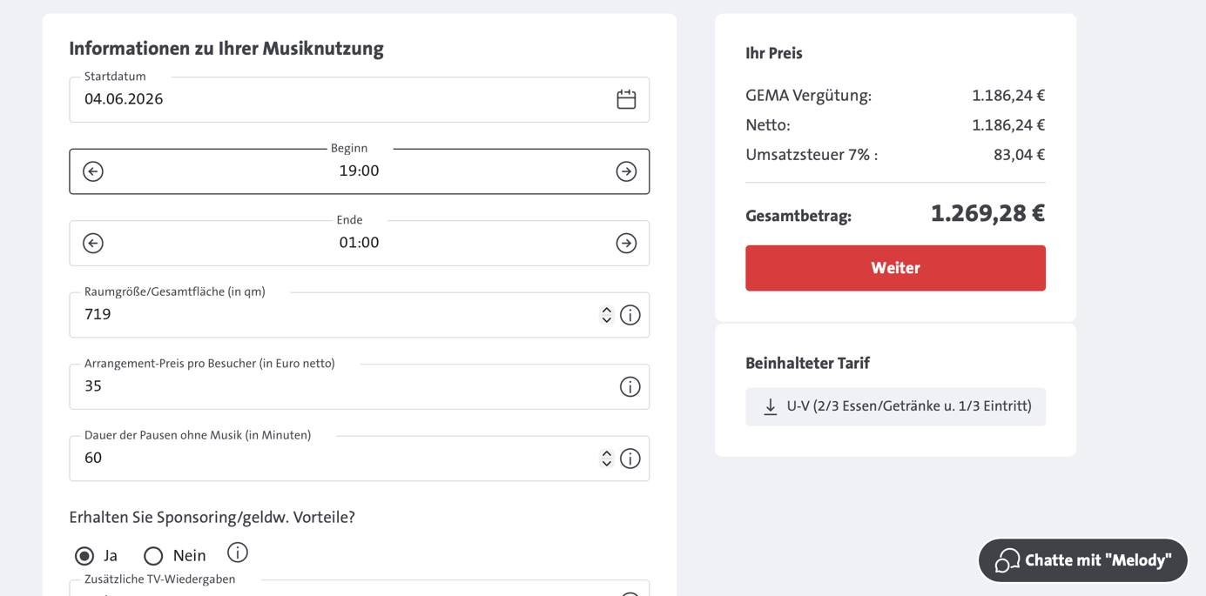
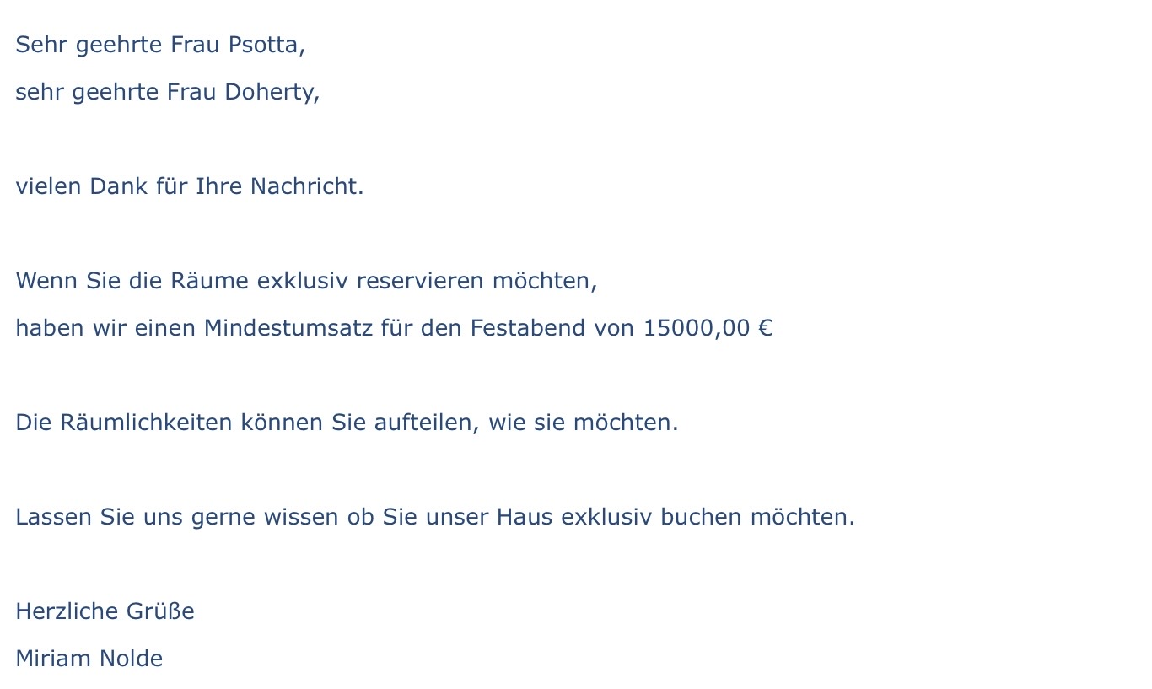
Mindestverzehrgrenze der Molkenkur für beide Räume

Angebot der Molkenkur für einen Raum

Angebot des Atlantic Hotels
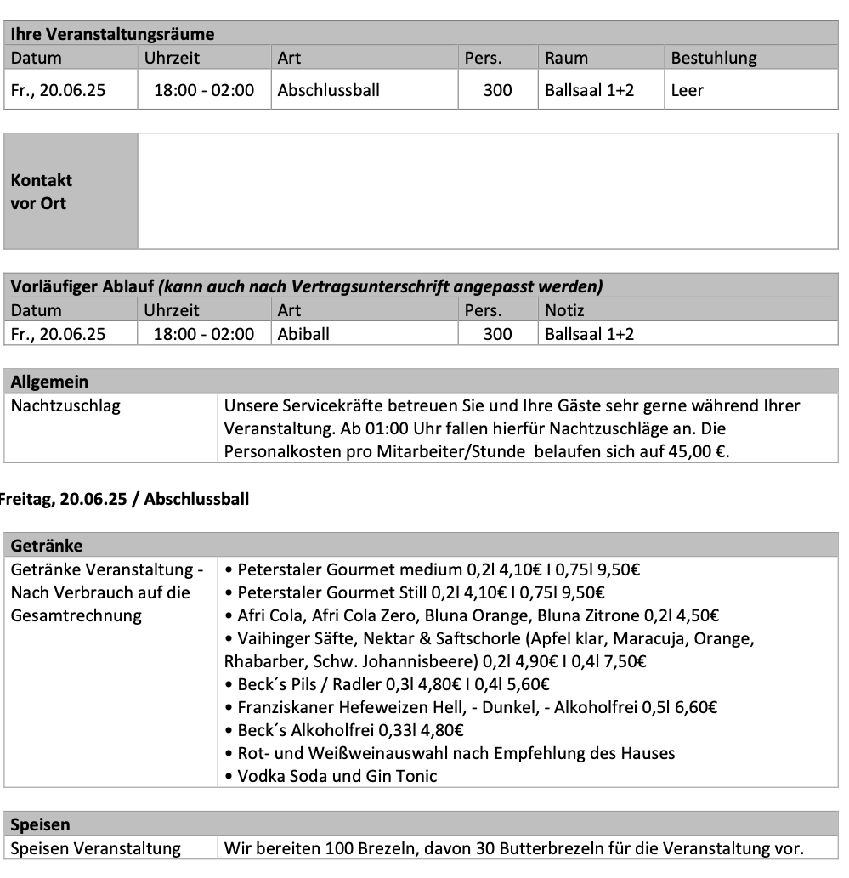
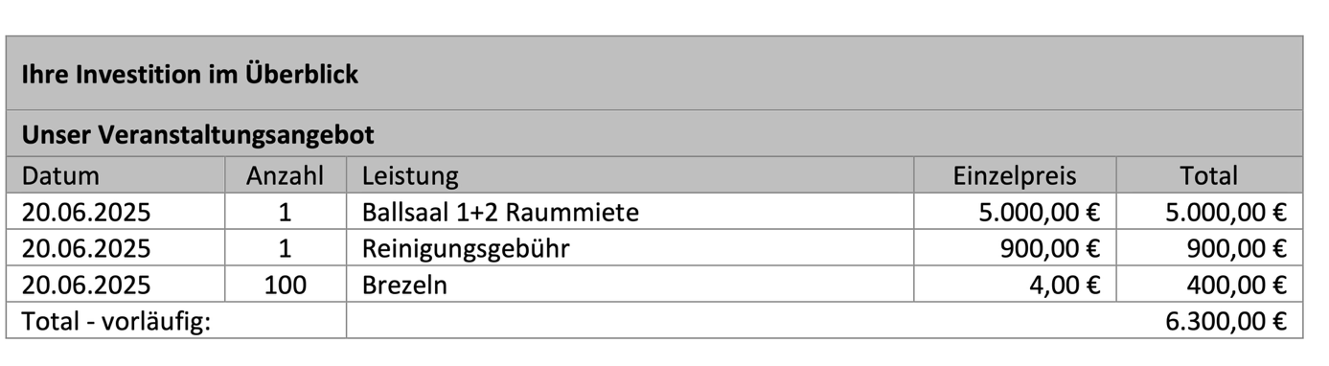

Angebot Stadthalle
